软件学院实验报告
学 号 | 542313460109 |  | 姓 名 | 胡华吉 | 专业班级 | 软件工程 23-01
课 程 | JSP程序设计技术 |  | 实验日期 | 2024.10.23 | 实验时间 | 第二大节
实验情况
实验6 注册应用
一、实验目的
1. 掌握JSP内置对象out对象的方法及应用；
2. 掌握JSP内置对象request对象的方法及应用。
二、课程目标
支撑课程目标（3）：能够根据任务需求设计实验方案，正确安装配置开发环境，进行实验验证。
三、实验任务
参照中国大学MOOC平台《JSP程序设计技术》实验6的视频，实现注册功能。
1. 编写JSP页面register.jsp，该页面提供一个表单，用户可以通过表单输入用户名，密码，性别，学院和本学期所上的课程等相关信息，表单项根据需要可以使用文本框，密码框，单选框、下拉列表框和复选框等，用户输入信息后点击“注册”按钮，提交注册请求给register1.jsp，register.jsp页面基本效果如图1所示。但是不局限于图1，可根据情况添加或修改注册内容，也可以修改页面排版风格。
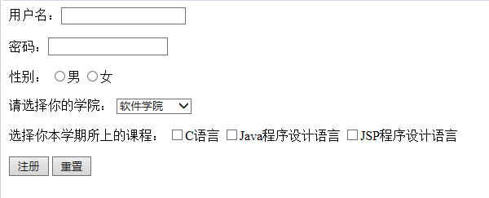
图1 注册页面
- 编写JSP页面register1.jsp，该页面收到注册请求后，通过request对象的相应方法获取表单提交的参数信息，对注册信息进行校验，为null或不符合要求，则重新返回注册页面，如果满足要求，则显示注册成功，并将用户名、学院和本学期所上的课程显示在页面上。register1.jsp页面基本效果如图2所示。但是不局限于图2，可根据情况添加或修改显示内容，也可以修改页面排版风格。
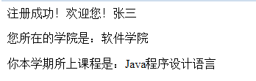
图2 注册成功页面
四、实验要求
1. 项目要添加适当的注释，项目代码的书写要采用缩进格式。
2. 项目要具备一定的健壮性，即当输入数据非法时，页面也能适当地做出反应。
3. 项目要做到界面友好，在项目运行时用户可以根据相应的提示信息进行操作。
4. 上传源程序和实验报告到ftp的相应班级自己的文件夹（文件夹命名为：学号姓名，如541813460001张三）。实验报告命名为：学号姓名-实验n.doc，如541813460001张三-实验1.doc。所有源程序压缩为一个文件，按以下方式命名：学号姓名-实验n.rar，如541813460001张三-实验1.rar。将541813460001张三-实验1.doc和541813460001张三-实验1.rar均上传到对应的文件夹中。
5. 提交纸质实验报告。
五、实验设计（设计思路、核心代码）
源代码：
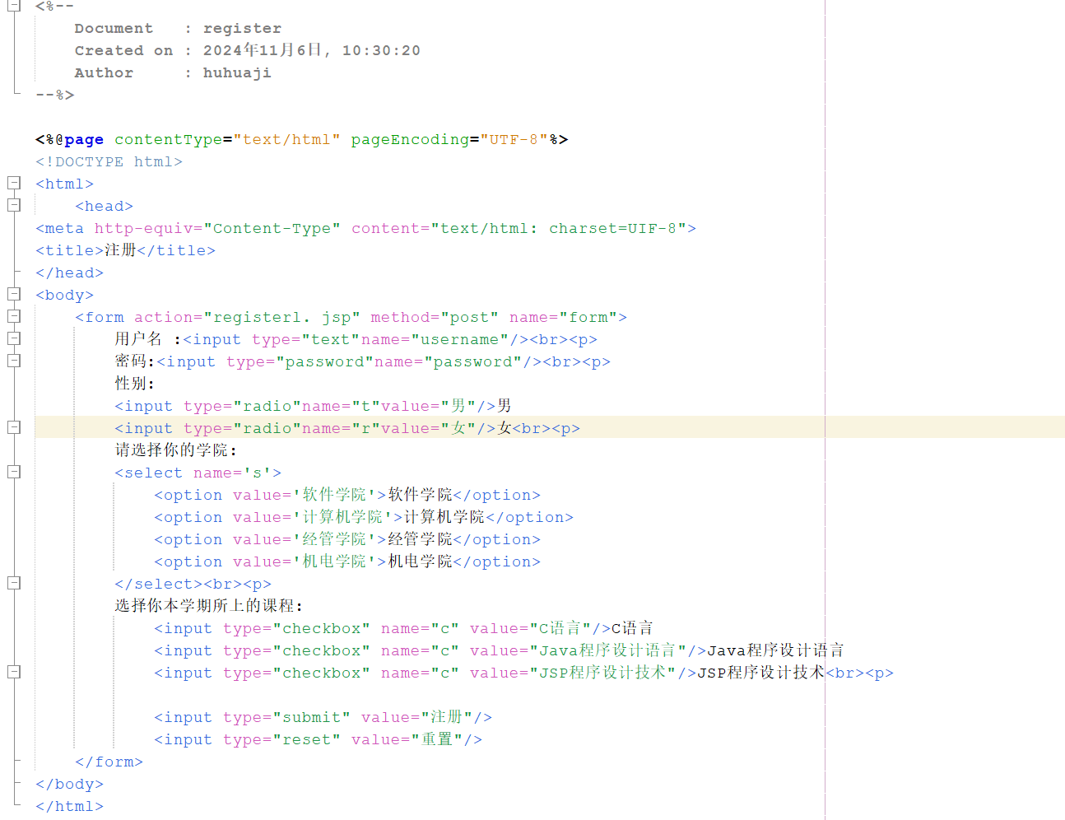
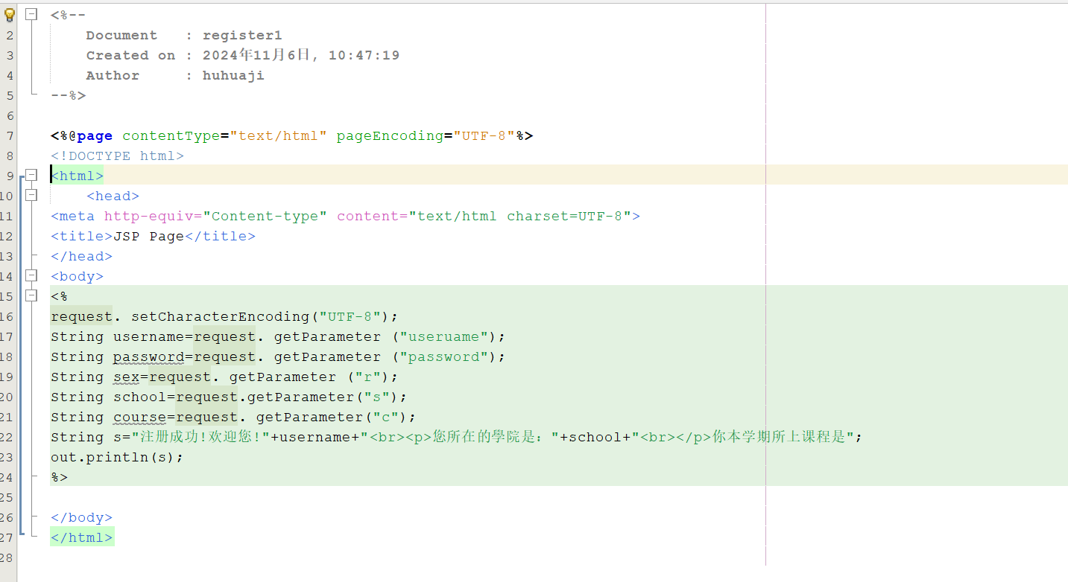

六、实验结果（程序运行截图）
运行结果：
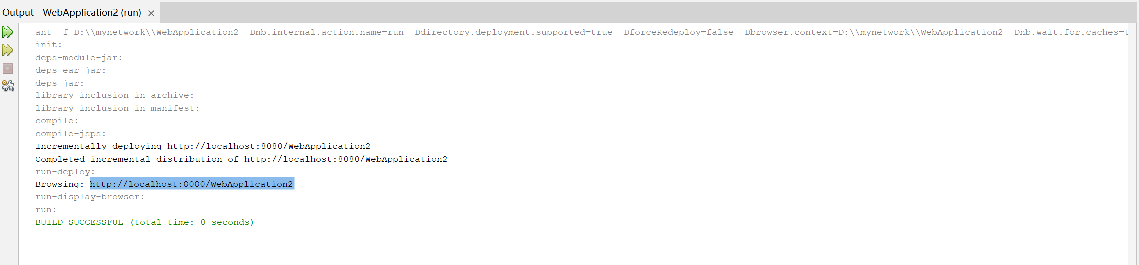
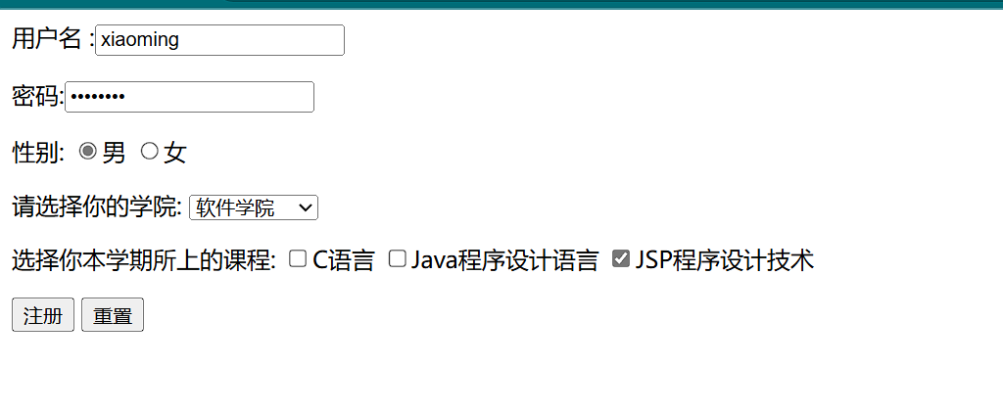
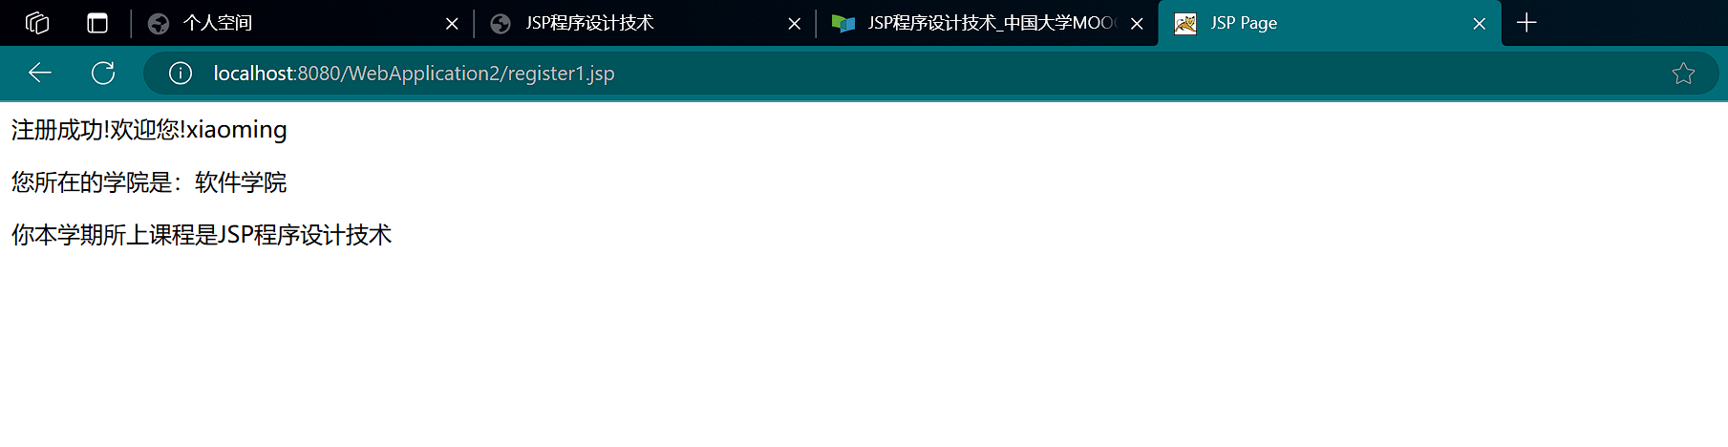
七、思考题
1. 怎样解决请求参数中文乱码问题？
在处理页面设置编码，例如request.setCharacterEncoding("UTF-8");，并指定响应编码response.setContentType("text/html; charset=UTF-8");。

2.当复选框被选中多个选项时，用request对象怎样获取复选框的多个值？
使用quest.getParameterValues("checkboxName")方法获取数组，如：
jsp
复制代码
String[] selectedCourses = request.getParameterValues("course");

八、总结（经验教训，遇到的问题及解决方法，待解决的问题）
• 经验教训：掌握了JSP内置对象和表单数据的处理。
• 遇到的问题及解决方法：解决了中文乱码问题并学会了复选框多选值的获取。
• 待解决的问题：进一步优化页面的用户体验和健壮性。

实验报告成绩 |  |  |  | 指导老师 | 郑倩

注：1）专业班级按打印课表中名称填写；2）课程名称按课表中名称填写，不能简写；
3）实验日期格式示例：2011.03.09;4）实验时间格式示例：“第三大节”5）实验报告成绩按百分制评分。

